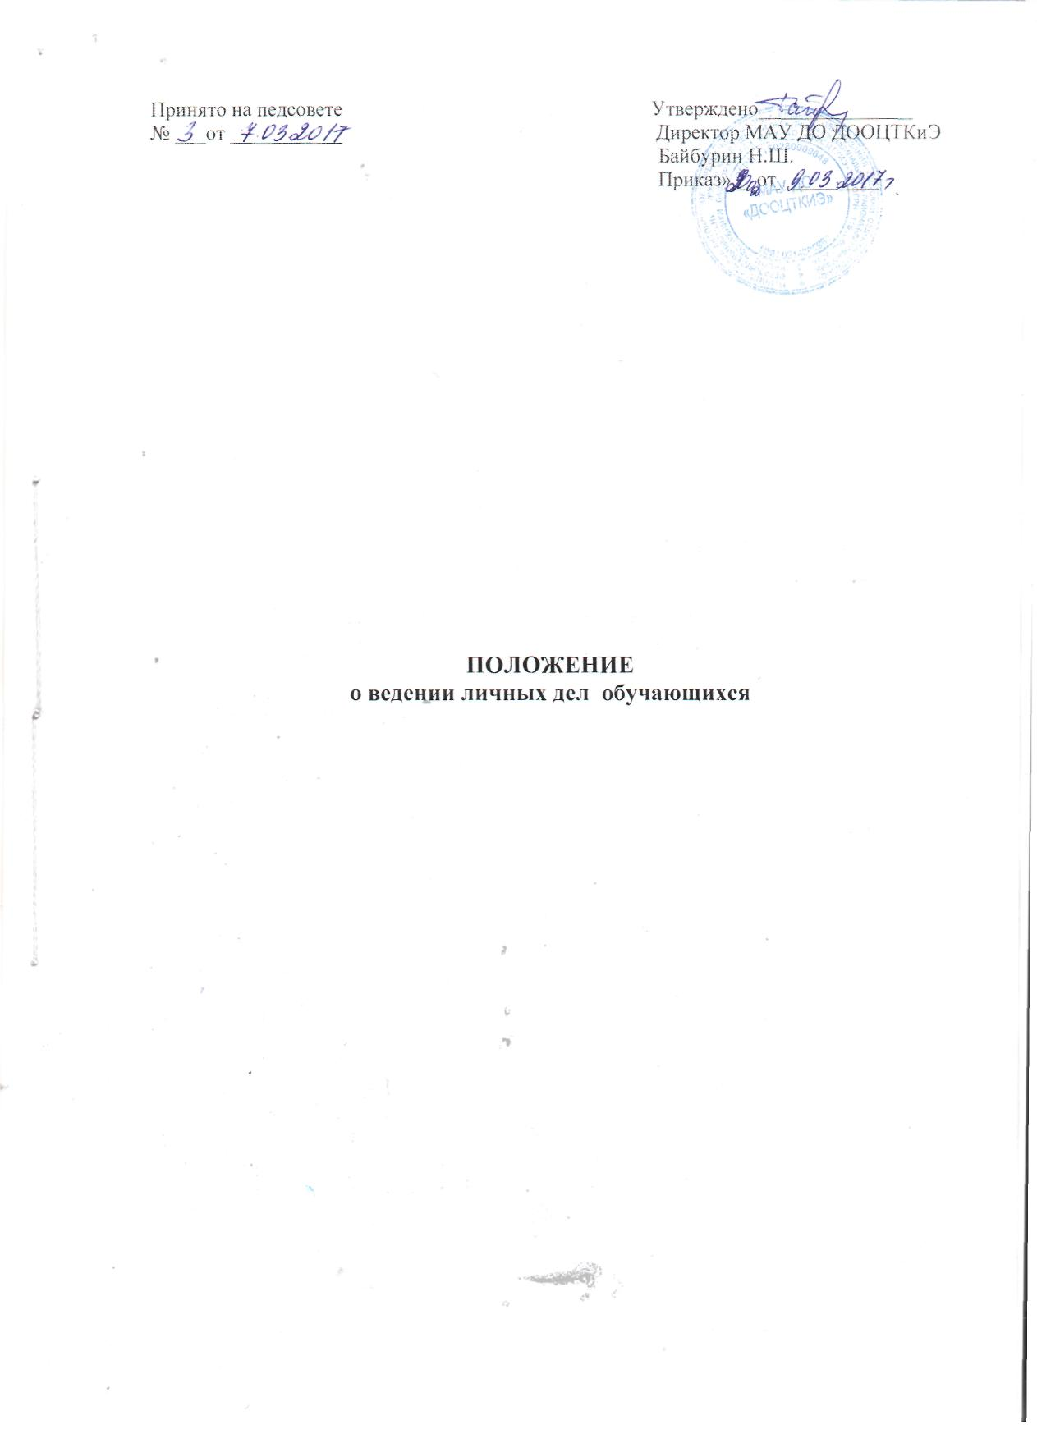

**1.Общие положения.**

* 1. 1.1. Настоящее положение разработано с целью регламентации работы с личными делами обучающихся МАУ ДО «Детский оздоровительно- образовательный центр туризма, краеведения и экскурсий» и определяет порядок действий всех категорий педагогических работников, участвующих в работе с данной документацией.
  2. 1.2. Настоящее Положение утверждается приказом по МАУ ДО ДООЦТКиЭ и является обязательным для всех категорий педагогических и административных работников учреждения.

1. **Порядок оформления личных дел при поступлении в** МАУ ДО ДООЦТКиЭ **.**
   1. 2.1. Личные дела обучающихся формируются педагогом дополнительного образования при зачислении в творческое детское объединение на основании личного заявления родителей (законных представителей).

2.2. Для оформления личного дела должны быть представлены следующие документы:

1. Заявление родителей о зачислении в творческое объединение;
2. Анкета, содержащие следующие данные:

- дата рождения,

- домашний адрес,

- свидетельстве о рождении,

- ИНН

- СНИЛС,

- школа, класс

3. Медицинское разрешение на занятия в данном творческом объединении, если предусмотрено САНПином

* 1. 2.3. Личное дело ведется на всем протяжении обучения обучающегося.
  2. 2.4. Личное дело имеет номер, соответствующий номеру в алфавитной книге записи обучающихся.
  3. 2.5. Личные дела обучающихся хранятся у директора в строго отведенном месте. Контроль за состоянием личных дел осуществляется педагогом дополнительного образования, методистом и директором МАУ ДО ДООЦТКиЭ .
  4. 2.6. Проверка личных дел учащихся осуществляется по плану внутреннего контроля, не менее 2-х раз в год. В необходимых случаях проверка осуществляется внепланово, оперативно.
  5. 2.7. Цели и объект контроля – правильность оформления личных дел обучающихся.
  6. 2.8. Личные дела обучающихся ведутся педагогами дополнительного образования. Записи в личном деле необходимо вести четко, аккуратно.
  7. 2.9. В личное дело обучающихся заносятся сведения о достижениях обучающегося, копии дипломов, грамот.